Traffic Manager- это балансировщик нагрузки, работающий как с Azure, так и без него. Он может балансировать нагрузку на все узлы равномерно, или пропорционально заданным весам[1-1000], там же поддерживает проверки работоспособности узла, чтобы улучшить отказоустойчивость.

Если у Вас есть несколько групп серверов, один на пример в регионе US, второй в EU, то клиент будет перенаправляться к той группе серверов, до которой ближе к клиенту (ping меньше).

Также можно распределить нагрузке между серверами в Azure и на вашем внутреннем хостинге. Зачем так делать- на ваше усмотрение. Кому-то страшно все выносить в Azure или для разработки удобнее под ногами держать сервера.

**Термины**

Я считаю, что в Traffic Manager всего 2 термина, которые надо знать.

* Endpoint- URL, по которому отвечает каждый конкретный сервер-сайт. Таких точек может быть в profile много и уж точно более 1, т.к. иначе зачем вообще TM!
* Profile – объединение Endpoints, и содержит в себе стратегию распределения нагрузки и внешний URL балансируемый.

Все остальные термины, относятся не к TM, а к любой балансировке.

Настройку TM можно провести либо через Management Portal, либо через .net sdk <http://www.nuget.org/packages/Microsoft.WindowsAzure.Management.TrafficManager/0.16.0-preview> , либо через powershell. В любые случаи это работает через этот <http://msdn.microsoft.com/library/hh758255.aspx> API. SDK для java, node до сих пор не готовы?

Пример, через powershell. Минимальные настройки:

Создаем profile.

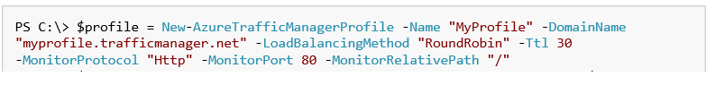

Добавляем 2 endpoint, которые будем балансировать.

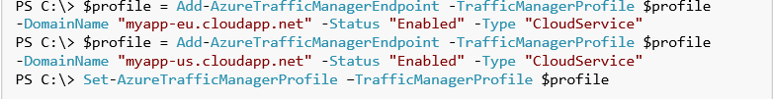

А дальше уже действуем по обстоятельствам.

**Мониторинг состояния узлов/EndPoint**

В плане мониторинга состояния узлов TM не предлагает ничего сверхъестественного <http://msdn.microsoft.com/en-us/library/azure/dn339014.aspx>. Он просто проверяет код ответа по определенному URL+если необходимо относительный путь до ресурса (/index.html). Мы можем дополнительно выбрать порт(80-443) и протокол(http/https). Никакого умного анализа конктента. Хотя для многих этого будет достаточно.

В документации от MSFT, можно прочесть даже советы

**Факты**

* Забавно, но на msdn нет ни одного вопроса, по поводу traffic manager <https://social.msdn.microsoft.com/forums/azure/en-US/home?forum=windowsazureconnectivity>
* Через портал можно отследить все изменения, которые вносились в profile. <http://msdn.microsoft.com/en-us/library/azure/dn509488.aspx>
* Больше всего люди просят DNS as a Service, т.к. Еще года 2 назад его просили, но до сих пор не получили. <http://feedback.azure.com/forums/217313-traffic-manager>

**Цены** [**http://azure.microsoft.com/en-us/pricing/details/traffic-manager/**](http://azure.microsoft.com/en-us/pricing/details/traffic-manager/)

Деньги в TM платятся за 2 фичи- запросы к DNS и проверка работоспособности узла. При этом сюда понятно дело, не включен трафик из Azure, т.к. это отдельно оплачивается.

Каждый узел, при проверке здоровья узла оплачивается отдельно, ну и понятно дела, если узел не в azure, то он в 1.5 раза дороже.

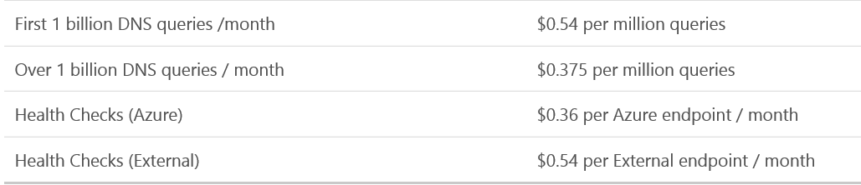

Ссылки

* Стартовая <http://azure.microsoft.com/en-us/services/traffic-manager/>
* Стартовая документации <http://azure.microsoft.com/en-us/documentation/services/traffic-manager/>
* Стартовая страница для конфигурации <http://msdn.microsoft.com/library/azure/hh744830.aspx>
* Предложить и проголосовать за фичи <http://feedback.azure.com/forums/217313-traffic-manager>
* <http://habrahabr.ru/company/epam_systems/blog/226763/>
* <http://habrahabr.ru/company/microsoft/blog/204758/>